|  |  |  |
| --- | --- | --- |
| **Vlastnosť/sústava** | **Obrúčkavce** | **Článkonožce** |
| **Biotop** | Vodné prostredie, vlhká pôda | * obývajú _______________biotopy,   okrem___________________oblastí |
| **Počet druhov** | nízky | - najpočetnejšia skupina živočíšnej ríše |
| **Článkovanosť =segmentácia**  **tela** | ______________nómna | _____________nómna   * článkované sú aj končatiny aj tykadlá |
| **Stavba tela** | * Stavba sa v každom článku=segmente sa opakuje | RaftSpider21._hlava + hruď + bruško ____  potapnik  http://www.guh.cz/edu/bi/biologie_bezobratli/foto09/foto_001.jpg2._hlavohruď + bruško_____  3._hlava + trup____  Hlava= Bruško=  Hruď= Hlavohruď= |
| **Pohybová sústava** | -kožnosvalový vak  2 vrstvy svalov | -zanikol kožno-svalový vak, vznikli špecializované svaly |
| **NS:** | R___________________2 nervové pásy | gangliová, rebríčkového typu |
| **CS:** | ZATVORENÁ, krv obsahuje hemoglobín | OTVORENÁ – rúrkovité srdce obmýva hemolymfa |
| **VS:** | m______________________, v každom článku je jeden pár,  začína v jednom článku obrvenou výlevkou a v druhom vyusťuje zberným kanálikom https://maturitazbiologie2.webnode.sk/_files/200000041-90df391dc5/930d8b3d30_37140362_o2.jpg  -majú aj chloragogénne bunky na odpadové látky | n______________ a tykadlové a čeľustné žľazy, hmyz má Malpighiho žľazy  Vylučovacia sústava u živočíchov |
| **DS:** | -žiabre – vodné druhy  -celým povrchom tela | -žiabre pavúky  -pľúcne vaky hmyz  -vzdušnice rak riečny |
| **Rozmnož.s.** | Oddeleného pohlavia=_____________________  Dážďovka zemná je  ____________________________ | Oddeleného pohlavia =  _______________________________  Mladé jedince=  Dospelé jedince = |
| **Taxonómia** | 1.**mnohoštetinavce** – morské (palolo zelený)  - larva =TROCHOFÓRA  2. **máloštetinavce** (4 páry štetín na každom článku) – dážďovka zemná, svietivá – tvorí HUMUS v pôde  Opasok=CLITELLUM – v 1. tretine tela  Obal na vajíčka = KOKÓN  3.**pijavice** – pijavica konská, lekárska – 2 prísavky na konci tela  - hirudín, hirudinín - v slinných žľazách – protizrážavá látka | 1. **Trilobity** - vyhynuté 2. **Klepietkavce** – 1.pár končatín – chelicery=klepietka   2. pár – pedipalpy=hmatadlá  ______páry kráčavých končatín  -šťúr karpatský, kosec domový, križiak domový, kútnik domový, kliešť obyčajný, svrabovec kožný, roztočík včelí  - mimotelové trávenie - pavúky   1. **Kôrovce** – vonkajšia kostra EXOSKELET – CaCO3   2 páry končatín+ ______ páry kráčavých končatín  dafnia štíhla, cyklopy, rak riečny   1. **Viacnôžky** – mnohonôžky-na 1 čl – má 2 páry končat.   rastlinná potrava - mnohonôžka zemná  -stonôžky-stonôžka ucholaková – na 1-čl-1  pár končatín, dravá   1. **Hmyz** – ________páry kráčavých končatín   a)Bezkrídly hmyz - švehla obyčajná  b)Krídlatý hmyz  * *s nedokonalou*=_________________ premenou  -vážky – šidlo modré  -šváby- šváb obyčajný  -modlivky-modlivka zelená - kanibalizmus  -vši-voš detstká – vajúčka= ___________  -bzdochy- 1.pár krídel=polokrovky, cifruša bezkrídla,  -rovnokrídlovce –koník sťahovavý, kobylka zelená, krtonôžka  -rovnakokrídlovce – vošky – produkujú medovicu – živia sa ňou mravce – spolunažívanie=__________________  \**s dokonalou*=__________________ premenou  -blchy –blcha ľudská, skákavé končatiny,  -blanokrídlovce –lumok veľký – má kladielko – kladie vajíčka do lariev škodlivého hmyzu  -dvojkrídlovce – komár piskľavý –samce sa živia rastlinnými šťavami, mucha domová – 2.pár krídel-KYVADIELKA  -motýle-moľa šatová, babôčka pávoooká, mlynárik kapustový |

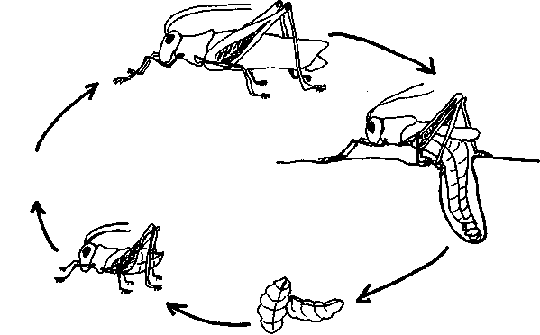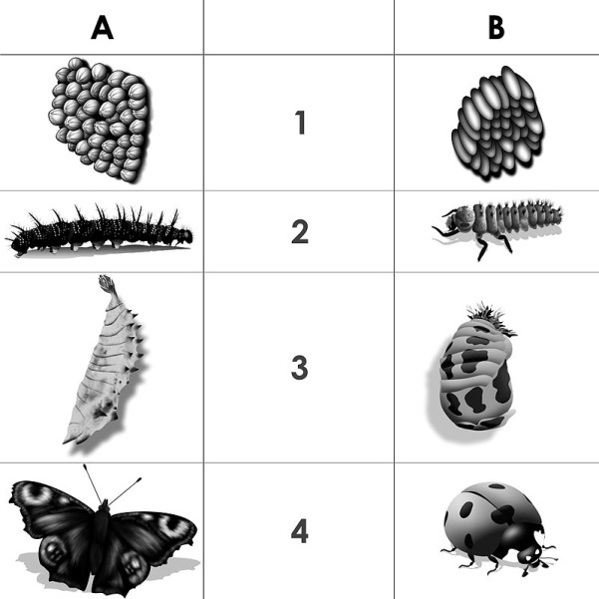

**Premena:_____________________________ Premena:_____________________________**

**Štádiá: Larva=_____________ sa niekoľkokrát______________.**

1.___________________________________ 1._____________________________________________

2.___________________________________ 2._____________________________________________

3.___________________________________ 3._____________________________________________

4.___________________________________

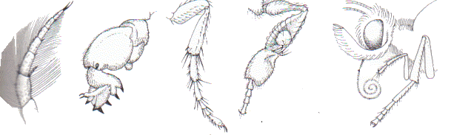

stehno

Panvička a predpanvička

chodidlo

pazúriky

holeň

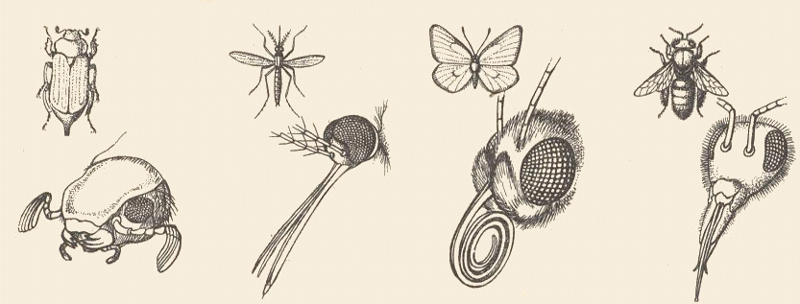**Typy ústnych ústrojov hmyzu:**

**TYP: H BC C L**

**Druh:______________________________________________________________________________________**

**Význam hmyzu:** Včela – užitočný hmyz, opeľovač, keď umrie posledná, ľudstvo má 4 roky života, med, vosk, propolis, žije v úľoch, spoločensky žijúci hmyz, kráľovná, robotnice a trúdy

Komár – ektoparazit, samička sa živí krvou, samček rastlinnými šťavami, Lienka – užitočný hmyz, živí sa voškami

Bystruška – CHRÁNENÁ, má repugnatórne žľazy - v nebezpečenstve vypúšťa nepríjemne zapáchajúcu tekutinu

Čmeľ – opeľovač, dôležitý hlavne pre ďatelinu, má dlhý sosáčik, iný hmyz okrem motýľov to nedokáže, CHRÁNENÝ

Lykožrút – škodca ihličnatých stromov, smreky, smrekovce, robí chodbičky, kladie veľké množstvo lariev, obrovské hospodárske škody, biologický boj proti nim spočíva v lapačoch – sú tam feromóny, hormóny, ktoré lákajú oplodnené samičky

Babôčka – nádherný motýľ, opeľovač, estetická funkcia, roháč obyčajný – CHRÁNENÝ

Blcha – ektoparazit, živí sa krvou

Lumok – užitočný hmyz, kladie vajíčka do lariev húseníc iného hmyzu, čím ich zničí, má dlhé kladielko,

Kobylka – bylinožravá, hospodárske škody pri premnožení,

Voš – ektoparazit, prenáša napr. škvrnitý týfus, kladie vajíčka – hnidy

Pásavka zemiaková – škodca vňate ľuľka zemiakového

Vošky – produkujú medovicu, z ktorej pochádza medovicový med

Priadka morušová – produkuje hodváb, najjemnejší materiál, pochádza zo zámotkov

Mlynárik kapustový – škodca, kladie vajíčka na spodnú stranu listov kapustovitých rastlín

Šváb – vychádza v noci, žije v nečistých miestach, Africký kontinent -typický

Larva chrústa=pandrava, larva motýľa = húsenica, potrava budúcnosti – vysoký obsah bielkovín v larvách